1、首页轮播图样式有问题（参考标注）

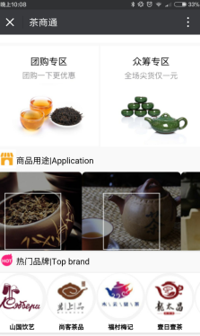

2、代码冲突出现的界面======（很多界面有这种情况，一一排查下）

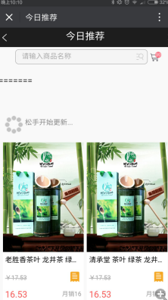

3、对齐

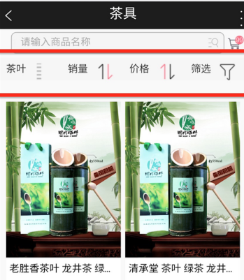

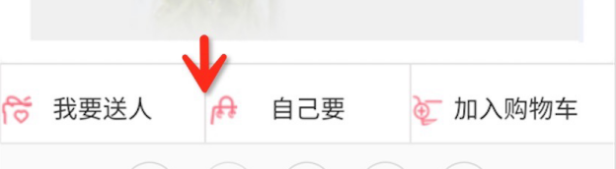

4、字体和星星

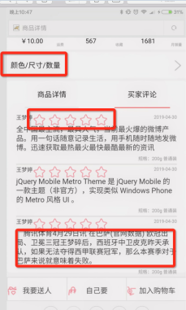

5、点击全选没反应（全选和全不选）

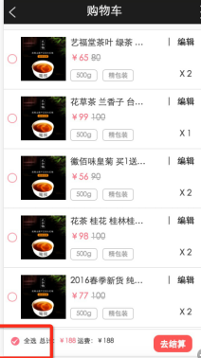

6、字体（参考效果图）

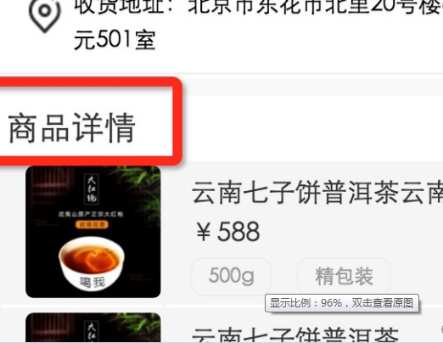

7、字体贴边上了，设置间距

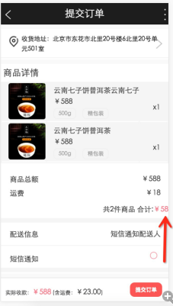

8、少了竖线；颜色/尺寸/数量向右移动一些；月销量改成月销

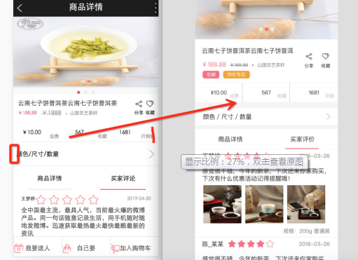

9、打x可以在向下和向左一些；标签，间距大一点点；立即购买有个竖线隔开，高度小一点；包装那些字体颜色不对

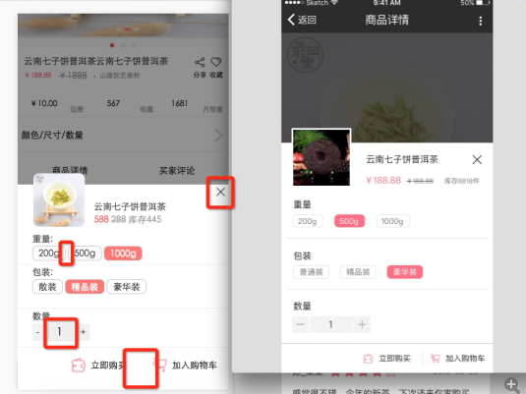

10、

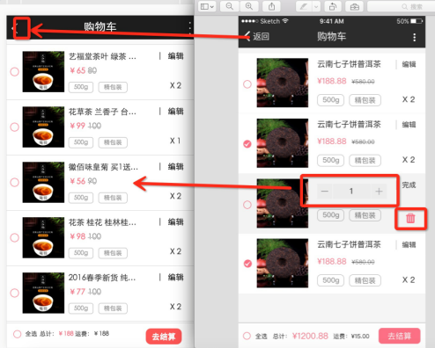

11、

